2012届毕业生信息核对过程中常见问题及解决办法

近期在2012届毕业生信息核对过程中，经常会出现以下问题：
第一种情况：
出现以下提示：
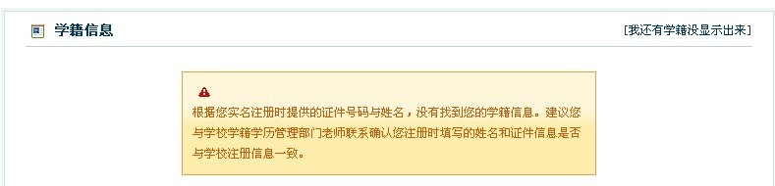

如出现该提示，请在登陆学信档案后点击右上角的“帐号”。

网页中，会出现以下页面：
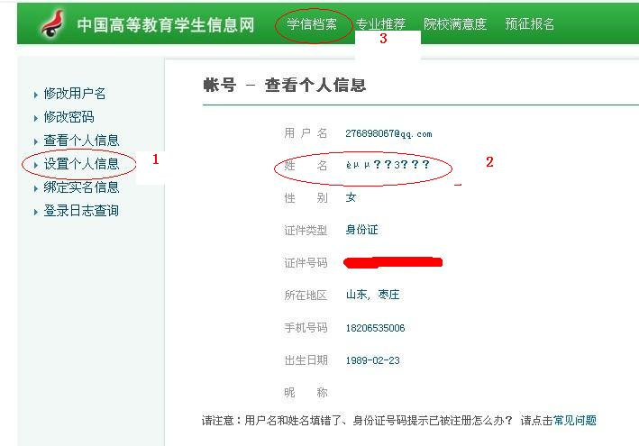

第一步：点击“设置个人信息”；
第二步：核查、修改个人信息。一般“姓名”该项会出现错误，发现错误后修改错误项。修改成功后，系统会提示：
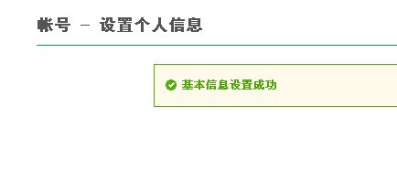
第三步：点击网页上方的“学信档案”，查看相关的学籍信息！成功！

第二种情况：
用户名和姓名填错了、身份证号码提示已被注册怎么办？
将身份证扫描或者拍照（图片请存为JPG格式，大小1MB以内），以邮件方式发送至kefu@chsi.com.cn，邮件主题中写明您的姓名，在邮件内容中写明需要修改的内容、联系电话以及用来接收回复的邮件地址（不填写将回复至发信地址），学信网核对无误后将在三个工作日内处理好后通过电话或邮件通知您。

